**Вариант № 8**

**Билет № 1**

1. Этапы формирования человека в древности.

2. Обнаружьте допущенную в тексте ошибку: «Толе би в возрасте 20 лет начал заниматься судебным разбирательством. Участвовал в составлении законов «Жеты Жарғы». Был потомком Жалантос батыра. Происходил из Западного Казахстана. После смерти Тауке хана, когда Казахское ханство раздробилось, управлял Старшим жузом».

3. Заполните таблицу:

|  |  |
| --- | --- |
| ***Структура национальной власти в Казахстане, сложившаяся в ходе восстания 1916 года*** | |
| ***Должность*** | ***Функции*** |
| ***Елбеги*** |  |
| ***Жасакши*** |  |
| ***Казнаши*** |  |
| ***Сардарбек*** |  |
| ***Амир*** |  |

**Вариант № 8**

**Билет № 2**

1. Общественная организация первобытного человека.

2. Продемонстрируйте, почему в столкновении интересов Джунгарии, Англии, Среднеазиатских ханств и России в Центральной Азии в конце XVII - начале XVIII веков территория Казахского ханства имело важное значение.

3. Заполните схему «Последствия восстания 1916 года в Казахстане».

**Вариант № 8**

**Билет № 3**

1**.** Роль Сырыма Датова в борьбе казахского народа против колониальной политики царского правительства.

2. Охарактеризуйте восстание казахов 1916 года как национально-освободительное движение.

3. Сравните антропологический тип андроновцев и саков, охарактеризуйте общие и различные черты.

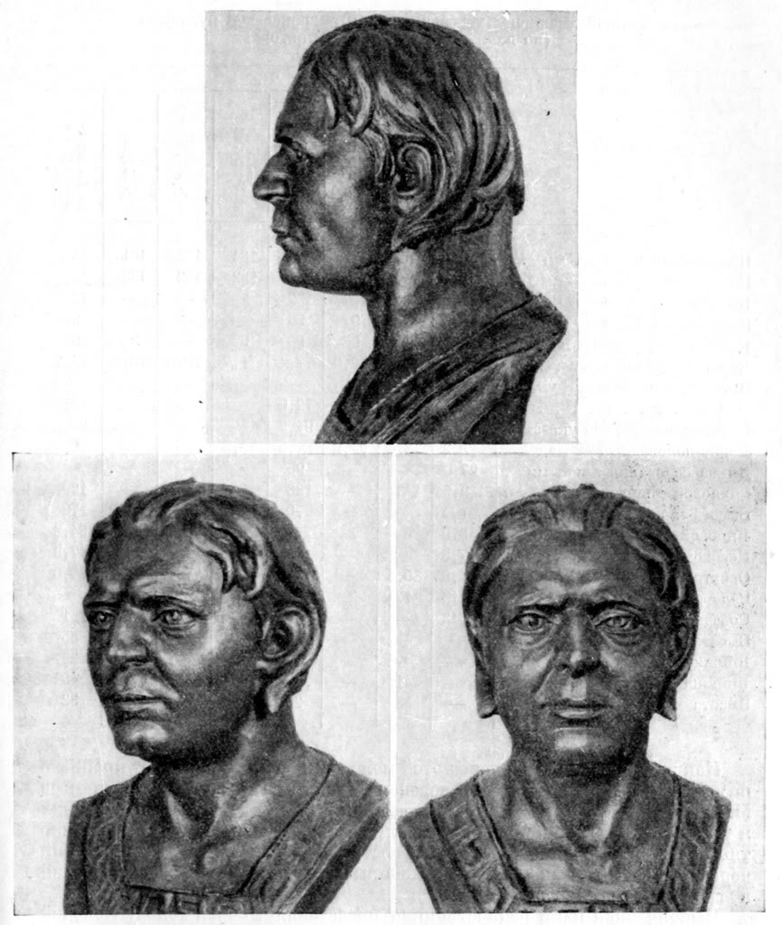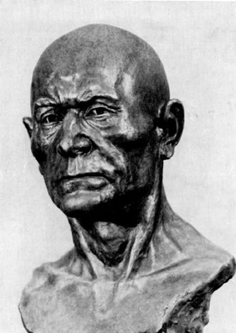

**Вариант № 8**

**Билет № 4**

1**.** Военные действия в Казахстане в годы Гражданской войны и иностранной интервенции.

2. Классифицируйте цели Сырыма Датова в ходе восстания по следующим критериям: А) Отношение к ханской власти; В) Отношение к колониальной политике царской власти.

3. Отметьте на контурной карте область, где расположен памятник раннего палеолита Кудайколь. Расскажите о находках, обнаруженных при раскопках данного памятника.

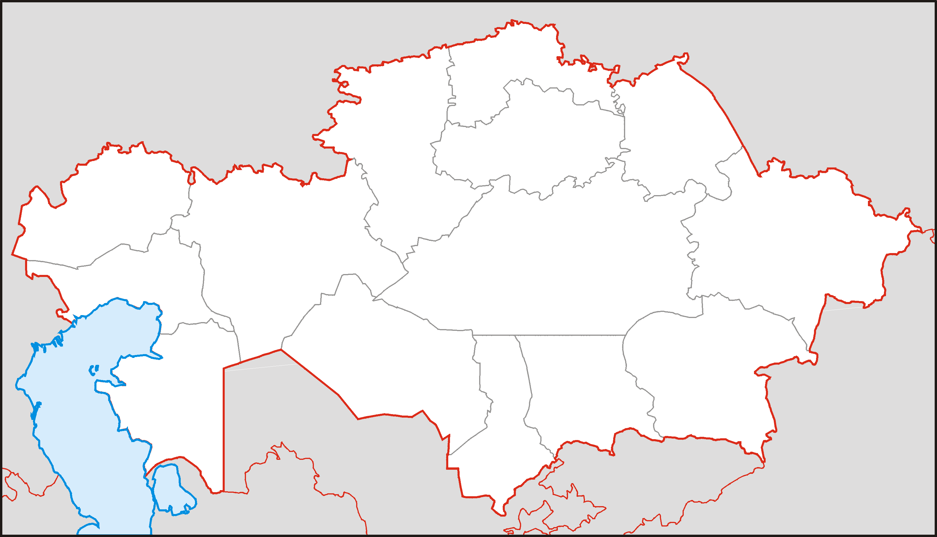

**Вариант № 8**

**Билет № 5**

1. Основание Акмолы.

2. Охарактеризуйте сущность политики индустриализации Казахстана.

3. Отметьте на контурной карте область, где расположен памятник неолита Караунгир. Расскажите о находках, обнаруженных при раскопках данного памятника.



**Вариант № 8**

**Билет № 6**

1. Определите особенности целей восстания Кенесары Касымова.

2. Объясните причины побудившие человека изобрести лук и стрелы.

3. Отметьте на контурной карте область, где расположен памятник энеолита Шебир. Расскажите о находках, обнаруженных при раскопках данного памятника.



**Вариант № 8**

**Билет № 7**

1. Казахстан в эпоху мезолита (хронология и характеристики периода).

2. Охарактеризуйте основные причины, характер и движущие силы восстания 1836-1838 годов.

3. Заполните таблицу:

|  |  |  |
| --- | --- | --- |
| ***Проявления тоталитаризма в Казахстане*** | | |
| ***В экономике*** | ***В политике*** | ***В общественной жизни*** |
|  |  |  |

**Вариант № 8**

**Билет № 8**

1. Формирование казахской национальной интеллигенции в начале XX века.

2. Охарактеризуйте влияние таяния ледника на жизнь древнего человека.

3. Заполните таблицу:

|  |  |  |
| --- | --- | --- |
| ***Ликвидация неграмотности в Казахстане*** | | |
| ***Даты*** | ***События*** | ***Результаты*** |
| ***1918 год*** |  |  |
| ***1919 год*** |  |  |
| ***1921 год*** |  |  |
| ***1924 год*** |  |  |
| ***1929 год*** |  |  |
| ***1930 год*** |  |  |
| ***1931 год*** |  |  |

**Вариант № 8**

**Билет № 9**

1. Казахстан – арсенал фронта.

2. Используя положения Устава 1824 года определите, какие административно-политические изменения произошли в Младшем жузе.

3. Заполните схему «Андроновская культура».

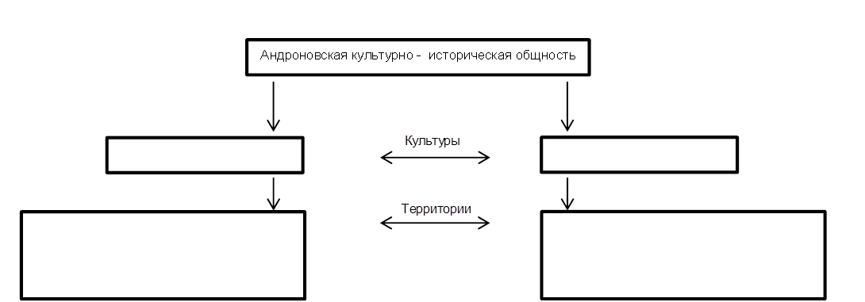

**Вариант № 8**

**Билет № 10**

1. Сакские племена.

2. На примере восстания Жоламана Тленшиева покажите, что общественно-политические события 20-х годов XIX века оказали заметное влияние на назревание самого крупного восстания под руководством Кенесары Касымова.

3. Оцените положение животноводства в сельском хозяйстве Казахстана в 1970-ые-1980-ые годы.

**Вариант № 8**

**Билет № 11**

1. Восстание Есета Котибарулы.

2. Определите, почему именно на территории Казахстана разместили ядерный полигон.

3. Отметьте на контурной карте территорию расселения племени аргиппеев. Расскажите об археологических памятниках аргиппеев.

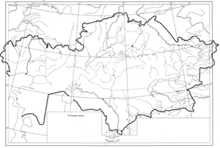

**Вариант № 8**

**Билет № 12**

1. Духовная культура казахов, религия, обычаи и традиции в XVIII веке.

2. Опишите особенности звериного стиля на примере «Золотого человека» из кургана «Иссык».

3. Заполните таблицу:

|  |  |
| --- | --- |
| ***Развитие советского общества во второй половине 50-ых – первой половине 60-ых гг. XX века*** | |
| ***Что не изменилось в обществе*** | ***Новые тенденции в обществе*** |
|  |  |

**Вариант № 8**

**Билет № 13**

1. Экономическое развитие Казахстана в начале XX века.

2. Охарактеризуйте особенности погребений Тасмолинской культуры.

3. Оцените значимость произведений М. Ауэзова для мировой литературы.

**Вариант № 8**

**Билет № 14**

1. Алихан Букейханов - лидер национального демократического движения в начале XX века.

2. Определите влияние процесса приватизации на экономику Республики Казахстан.

3. Определите по указанным критериям, что объединяет данные археологические находки: А) племя; В) период; С) регион.

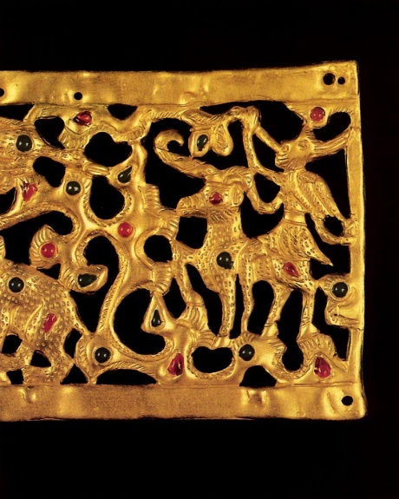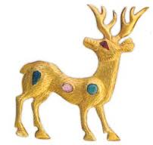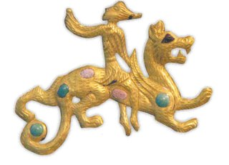

**Вариант № 8**

**Билет № 15**

1. Хозяйство и быт уйсунов.

2. Объясните, чем было вызвано изменение политики царского правительства по отношению к исламу в XIX веке.

3. Оцените роль Казахстана в решениях проблем международной безопасности.

**Вариант № 8**

**Билет № 16**

1. Иностранный капитал в Казахстане в начале XX века.

2. Назовите признаки полихромного стиля в ювелирном деле уйсунов.

3. Оцените значимость общенациональной идеи «Мәңгілік Ел».

**Вариант № 8**

**Билет № 17**

1. Государственные символы Республики Казахстан.

2. Объясните, в каких условиях открывались мусульманские школы в Казахстане в начале ХХ века.

3. Отметьте на контурной карте территорию расселения племени кангюев. Расскажите об археологических памятниках кангюев.



**Вариант № 8**

**Билет № 18**

1. Хозяйство и быт кангюев.

2. Определите важность связей казахской диаспоры с исторической Родиной.

3. Проанализируйте, как складывались отношения руководителей восстания 1836-1838 годов с ханом Жангиром.

**Вариант № 8**

**Билет № 19**

1. Взаимоотношения казахской диаспоры с Республикой Казахстан.

2. Опишите вооружение и доспехи кочевников древности с привлечением исторических источников и археологических данных.

3. Установите взаимосвязь между созданием Акмолинского внешнего округа с национально-освободительным восстанием Касыма торе и Саржана Касымова.

**Вариант № 8**

**Билет № 20**

1. Установление рыночных отношений в Казахстане в 1990-х годах.

2. Объясните, какую роль играло Кульджинское соглашение в развитии русско-китайской торговли через Казахстан.

3. Какие события объединяют 445г. н.э., 451г. н.э., и 453г. н.э. Определите значение этих событий.

**Вариант № 8**

**Билет № 21**

1. Сарматы.

2. Объясните, как повлияла на становление Чокана Валиханова как ученого и путешественника его среда и русская культура.

3. Установите взаимосвязь между созданием военно-промышленного комплекса и экологическими проблемами Казахстана в 1946-1991 годы.

**Вариант № 8**

**Билет № 22**

1. Развитие городов и торговли в Казахстане во второй половине XIX века.

2. Объясните, почему кочевники древности хоронили покойных преимущественно головой на запад.

3. Заполните схему «Причины голода в Казахстане в 1931-1933 годы».

**Вариант № 8**

**Билет № 23**

1. Сопротивления крестьян политике сплошной коллективизации сельского хозяйства.

2. Объясните выражение, бытовавшее в тюркском обществе «без татов не бывает тюрков».

3. Оцените роль творческого наследия выдающихся казахских поэтов и жырау XVIII века в развитии культуры.

**Вариант № 8**

**Билет № 24**

1. Восстание 1868-1869 годов в Уральской и Тургайской областях.

2. Охарактеризуйте причины падения Огузского государства.

3. Заполните таблицу:

|  |  |
| --- | --- |
| ***Развитие Казахстана в послевоенный период*** | |
| ***Направление*** | ***Результаты*** |
| ***Тяжелая промышленность*** |  |
| ***Транспорт*** |  |
| ***Легкая и пищевая промышленность*** |  |
| ***Урбанизация*** |  |

**Вариант № 8**

**Билет № 25**

1. Развитие военно-промышленного комплекса в Казахстане во второй половине 50-ых гг. - 60-ых годах XX века.

2. Охарактеризуйте главные революционные выступления трудящихся в Казахстане в начале ХХ века.

3. Заполните схему «Торговля в городах Южного Казахстана в VI-IX веков».

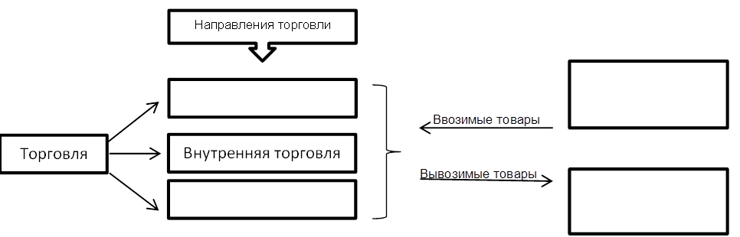

**Вариант № 8**

**Билет № 26**

1. Материальная и духовная культура тюрков.

2. Объясните, почему КПСС не желала проводить демократические преобразования в обществе.

3. Охарактеризуйте причины поражений восстаний в Уральской, Тургайской областях (1868-1869 годах) и на Мангыстау(1870 году).

**Вариант № 8**

**Билет № 27**

1. Членство Казахстана в международных организациях.

2. Охарактеризуйте систему налогообложения в государстве Каракитаев.

3. Объясните особенности реформ 1867-1868 годов в Казахстане.

**Вариант № 8**

**Билет № 28**

1. Процесс перестройки в общественно-политической жизни во второй половине 80-ых гг. XX века.

2. Определите причины роста количества городов в Жетысу и Южном Казахстане в X – XII века.

3. Объясните, какой вклад в изучение истории казахского народа внесли российские исследователи.

**Вариант № 8**

**Билет № 29**

1. Первый Общеказахский съезд и создание партии « Алаш».

2. Определите условия жизни городских жителей на примере жилых и хозяйственных помещений XI-XII века.

3. Заполните схему «Монгольские улусы».

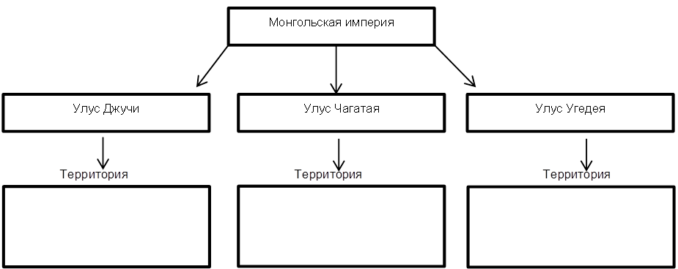

**Вариант № 8**

**Билет № 30**

1. Петербургский договор 1881 года.

2. Определите, соответствовала ли Советская идеология принципам демократии.

3. Объясните, особенности казахского музыкального жанра – кюя.